Září 2014 v Netolicích
do 14. září 2014
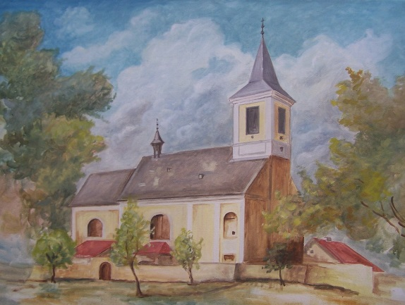
Muzeum JUDr. O. Kudrny v Netolicích srdečně zve na výstavu obrazů

Vladimíra Fridrichová Kunešová
„Zaniklé kostely Šumavy a Pošumaví“

Otevřeno denně od úterý do neděle 9 – 12 a 13 – 16 hodin, pondělí zavřeno.
a

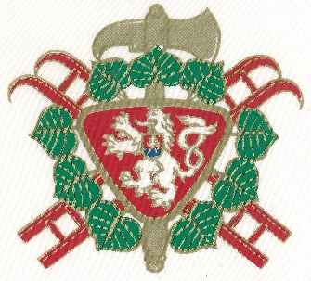
HASIČSKÁ VÝSTAVA

130 let od založení sboru dobrovolných hasičů v Netolicích.
Výstava bude otevřena do 31.10.2014

Hasičskou výstavu - 130 let od založení sboru dobrovolných hasičů v Netolicích
Hasičskou výstavu zdobí i parnička, která je stále plně funkční, slaví v letošním roce svých 105 let. Vyrobena byla roku 1909 v továrně hasičské techniky R. A. Smekala v Praze – Smíchově. Pořizovací cena parničky činila 6 200 korun. Její váhu 3 100 kilogramů táhli
k požáru dva tažní koně. Pro výjezd bylo nutné zatopit pod kotlem připraveným palivem a po celou cestu neustále topit, aby bylo dosaženo dost tlaku pro čerpání vody na místě zásahu.
K požárům vyjížděla do roku 1936. Pak byla na nějaký čas odstavena. Zásluhou fanoušků
a nadšenců došlo opět k jejímu zprovoznění a předvádění na akcích. Rok 2003 s sebou přinesl nutnou výměnu jejího poškozeného parního kotle. Vytvoření téhož nového kotle zajistila pražská výtopna Zlíchov. Díky ní je parnička zase ve skvělém funkčním stavu.
Nejen dětského návštěvníka na výstavě upoutá početná sbírka modelů hasičské techniky z celého světa, která čítá na 500 kusů. Zakoupit si je možné suvenýry s hasičskou tématikou pohlednice, omalovánky, samolepky, magnetky, pexesa a další. Výstava potrvá do 31. října 2014.
www.muzeum.netolice.cz

pátek 5. 9. 19 hodin
Cafe – restaurant Harlequin Netolice
POEZIE Josef Hrubý a Jakub Fišer
sobota 6. září 17:30 hodin
Autorské čtení na zámku Kratochvíle
Čtvrté setkání básníků z České a Slovenské republiky v zahradě zámku Kratochvíle.
7. 9. 2014 Poutní mše svatá v zámecké kapli k uctění svátku Narození Panny Marie v 9.30 hod. a rozloučení s oltářem sv. Anny Monogramisty IP.

11. září 2014 18 hodin
Beseda v Muzeu JUDr. O. Kudrny v Netolicích
Vladimír Šindelář – Zbraně našich pradědečků za I. světové války s ukázkou pušek, pistolí a granátů.

13. a 14. září 2014
Zámek Kratochvíle se přihlásil ke Dnům Evropského dědictví, které oslaví o víkendu 13. a 14. září 2014 reciproční vstupenkou mezi památkovými objekty ve správě NPÚ v Č. Budějovicích a zpřístupněním velké GRAND prohlídky za cenu hlavní prohlídkové trasy.
Aktuální informace naleznete na webových stránkách www.zamek--kratochvile.eu, nebo je získáte na telefonu 388 324 380 či emailové adrese: ups.cb.kr@npu.cz.
sobota 20.9. 9 hodin
Lukostřelecký turnaj GENIUS LOCI - na Hrádečku nedaleko Netolic www.demdaal.cz

neděle 21. 9.
10:00 hodin Fotbalové utkání – Žáci - Netolice-Osek
14:00 hodin Fotbalové utkání - Dorost - Netolice-Větřní
16:30 hodin Fotbalové utkání - Muži - Netolice-Katovice

neděle 28. 9. 2014
výlet po trase středověké obchodní cesty - "Lineckou stezkou".
Vyšší Brod – Radvanov - společná turistická akce CZ+AT
www.lineckastezka.cz

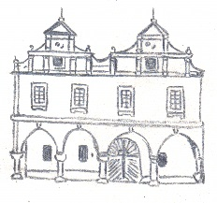
Muzeum JUDr. O. Kudrny – infocentrum Netolice
tel: 388 324 251, fax: 380 421 290 e-mail: info@netolice.cz, muzeum@netolice.cz
http://muzeum.netolice.cz, www.netolice.cz,

Změna programu vyhrazena!

